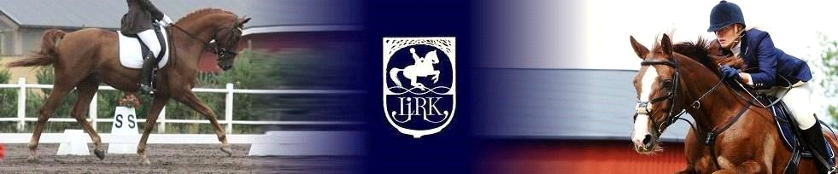
Månadshoppning
4/2 Kl 10.00
Klass 1 80- 40cm bed A:0/A:0 el Clear Round
Klass 2 X-hoppning bed Clear Round
Klass 3 Bom bana bed Clear Round(man får ha ledare)
Klass 4 40-110 cm Privat häst bed Clear round

Anmälan sker via mail till ridskola@ljungbyridklubb.org.se. Eller på sms till 070-5080002.
Sista anmälan 29/1.
Vid förfrågningar kontakta oss på 070-5080002
Banan byggs Kl. 09,00
Betalning sker via Swish på plats och ska visas upp!

Klass 1 180kr
Klass 2 160kr
Klass 3 140kr
Klass 4 140kr första starten för medlemmar 70kr andra starten.
Klass 4 190 kr första starten för icke medlemmar 100kr för andra starten.
(för privatryttare finns rosett att köpa för 50kr)
Namnge även medhjälpare när du anmäler dig.
Varmt välkomna!

